Практическая работа № 7
Обмен данными между страницами

Цель работы: создать приложение из двух окон с возможностью передачи данных между страницами в обе стороны.

Ход работы
Помимо вызова активности с помощью startActivity() можно также получать результат её работы. Для этого применяется Activity Result API, который предоставляет компоненты для регистрации результата, запуска активности и обработки результата после его отправки системой Android. Преимуществом Activity Result API является то, что он разделяет результат выполнения активности и саму активность, благодаря чему результат можно получить даже в том случае, если активность завершила работу по какой-либо причине. В Activity Result API предусмотрен метод registerForActivityResult(), регистрирующий функцию обработки результата. В качестве входных параметров он принимает объекты ActivityResultContract и ActivityResultCallback, а возвращает объект ActivityResultLauncher, применяемый для запуска другой активности. В интерфейсе ActivityResultCallback содержится единственный метод onActivityResult(), определяющий обработку полученного результата; он вызывается в тот момент, когда вторая активность заканчивает работу и возвращает результат. В классе ActivityResultContracts содержатся встроенные типы контрактов, например StartActivityForResult, позволяющий установить объект Intent в качестве входного, а ActivityResult – в качестве типа результата. В папке res/layout командой «New – Layout Resource File» был создан файл разметки второго окна activity_second.xml. В файле activity_main.xml размещены два элемента – текстовое поле TextView и кнопка Button, а в файле activity_second.xml – поле ввода EditText и кнопка Button.

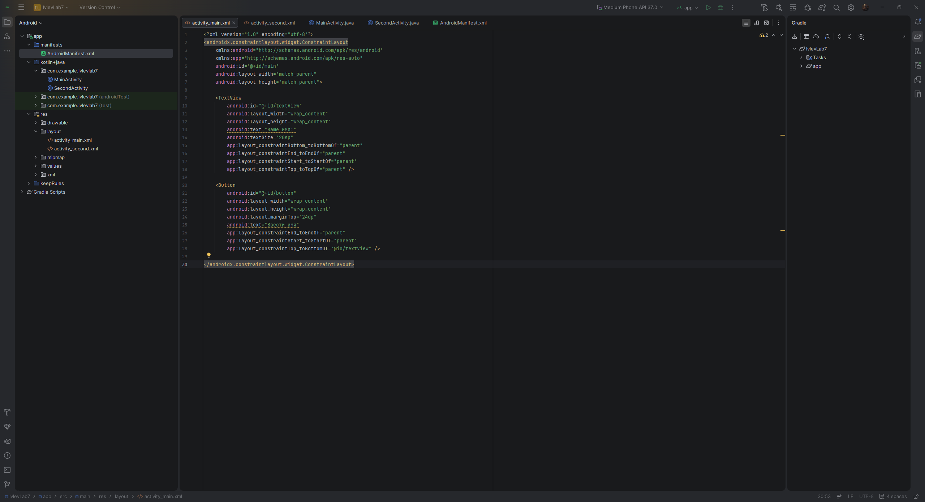
Рис. 7.1 – Разметка первого окна activity_main.xml

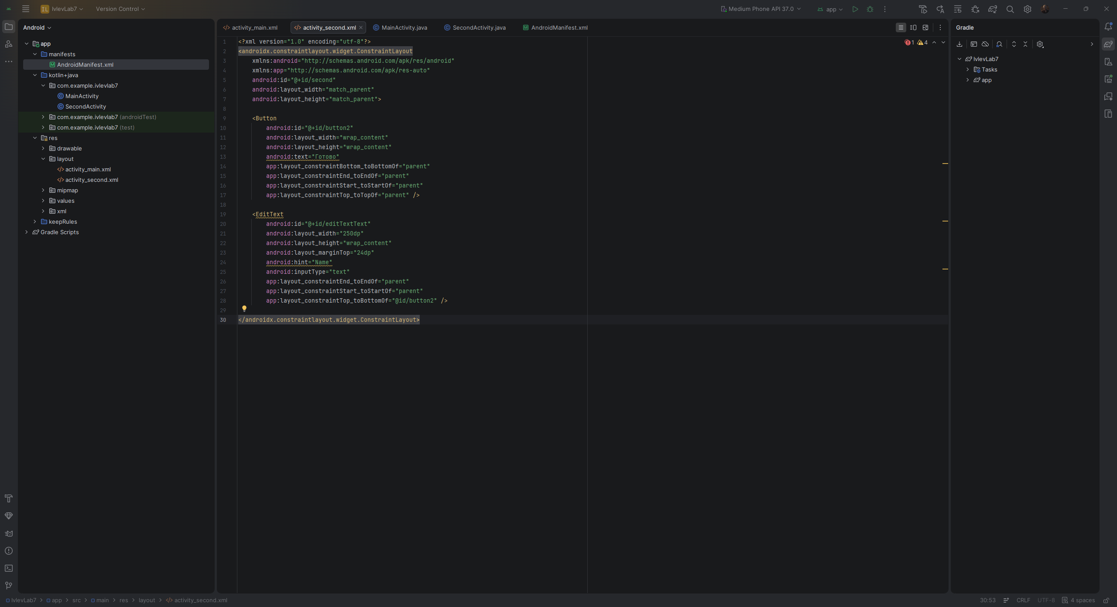
Рис. 7.2 – Разметка второго окна activity_second.xml

Класс MainActivity был объявлен с реализацией интерфейса View.OnClickListener, поэтому сама активность выступает обработчиком нажатия, а в метод setOnClickListener() передаётся ссылка this.
В методе onClick() создаётся объект Intent для запуска второй активности, и она вызывается с ожиданием результата. В переопределённом методе onActivityResult() выполняется проверка полученных данных на null, после чего значение извлекается методом getStringExtra() по ключу «name» и выводится в текстовое поле первого окна.

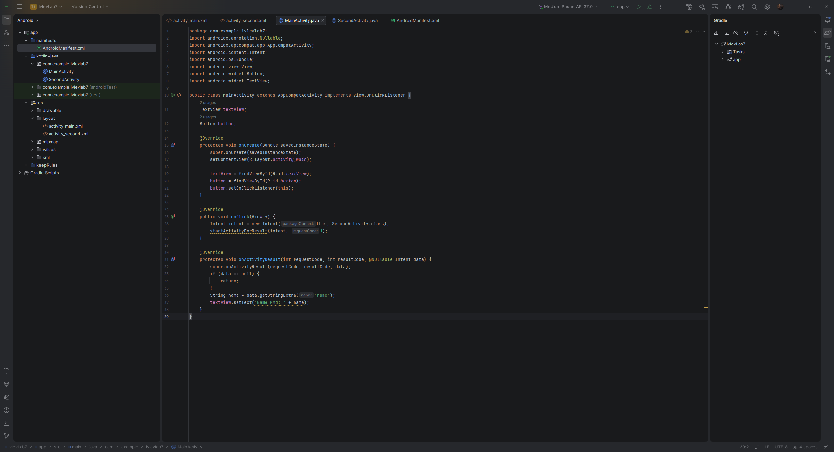
Рис. 7.3 – Код файла MainActivity.java

Класс SecondActivity также реализует интерфейс View.OnClickListener. В методе onCreate() загружается разметка activity_second и получаются ссылки на поле ввода и кнопку. В методе onClick() создаётся пустой объект Intent, в который методом putExtra() помещается введённое пользователем значение с ключом «name». Затем вызывается метод setResult() с кодом RESULT_OK и подготовленным намерением, а метод finish() завершает работу второй активности и возвращает управление первой.
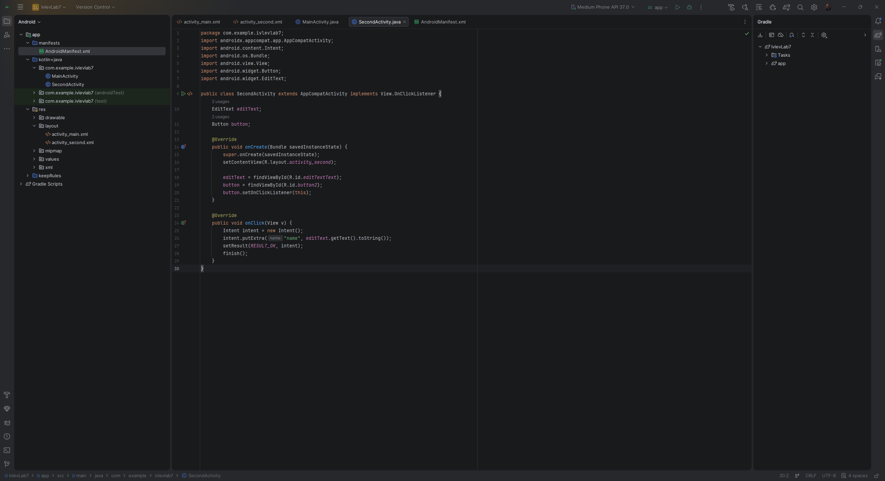
Рис. 7.4 – Код файла SecondActivity.java

Вторая активность была объявлена в файле AndroidManifest.xml строкой <activity android:name=".SecondActivity" /> внутри раздела <application>, аналогично практической работе № 5.

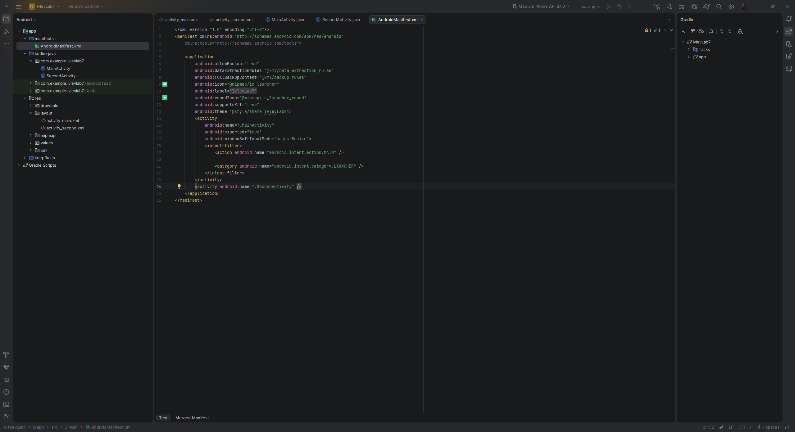
Рис. 7.5 – Объявление активности SecondActivity в файле AndroidManifest.xml
Приложение было собрано и запущено на виртуальном устройстве Medium Phone API 37.0. При запуске на первом окне отображалась надпись «Ваше имя:» без значения. После нажатия кнопки открылось второе окно с полем ввода, в которое было введено имя. Нажатие кнопки на втором окне завершило его работу и вернуло управление первому окну, где в текстовом поле отобразилось введённое имя. Таким образом, данные были переданы со второй страницы на первую, что подтверждает двусторонний обмен данными между активностями.

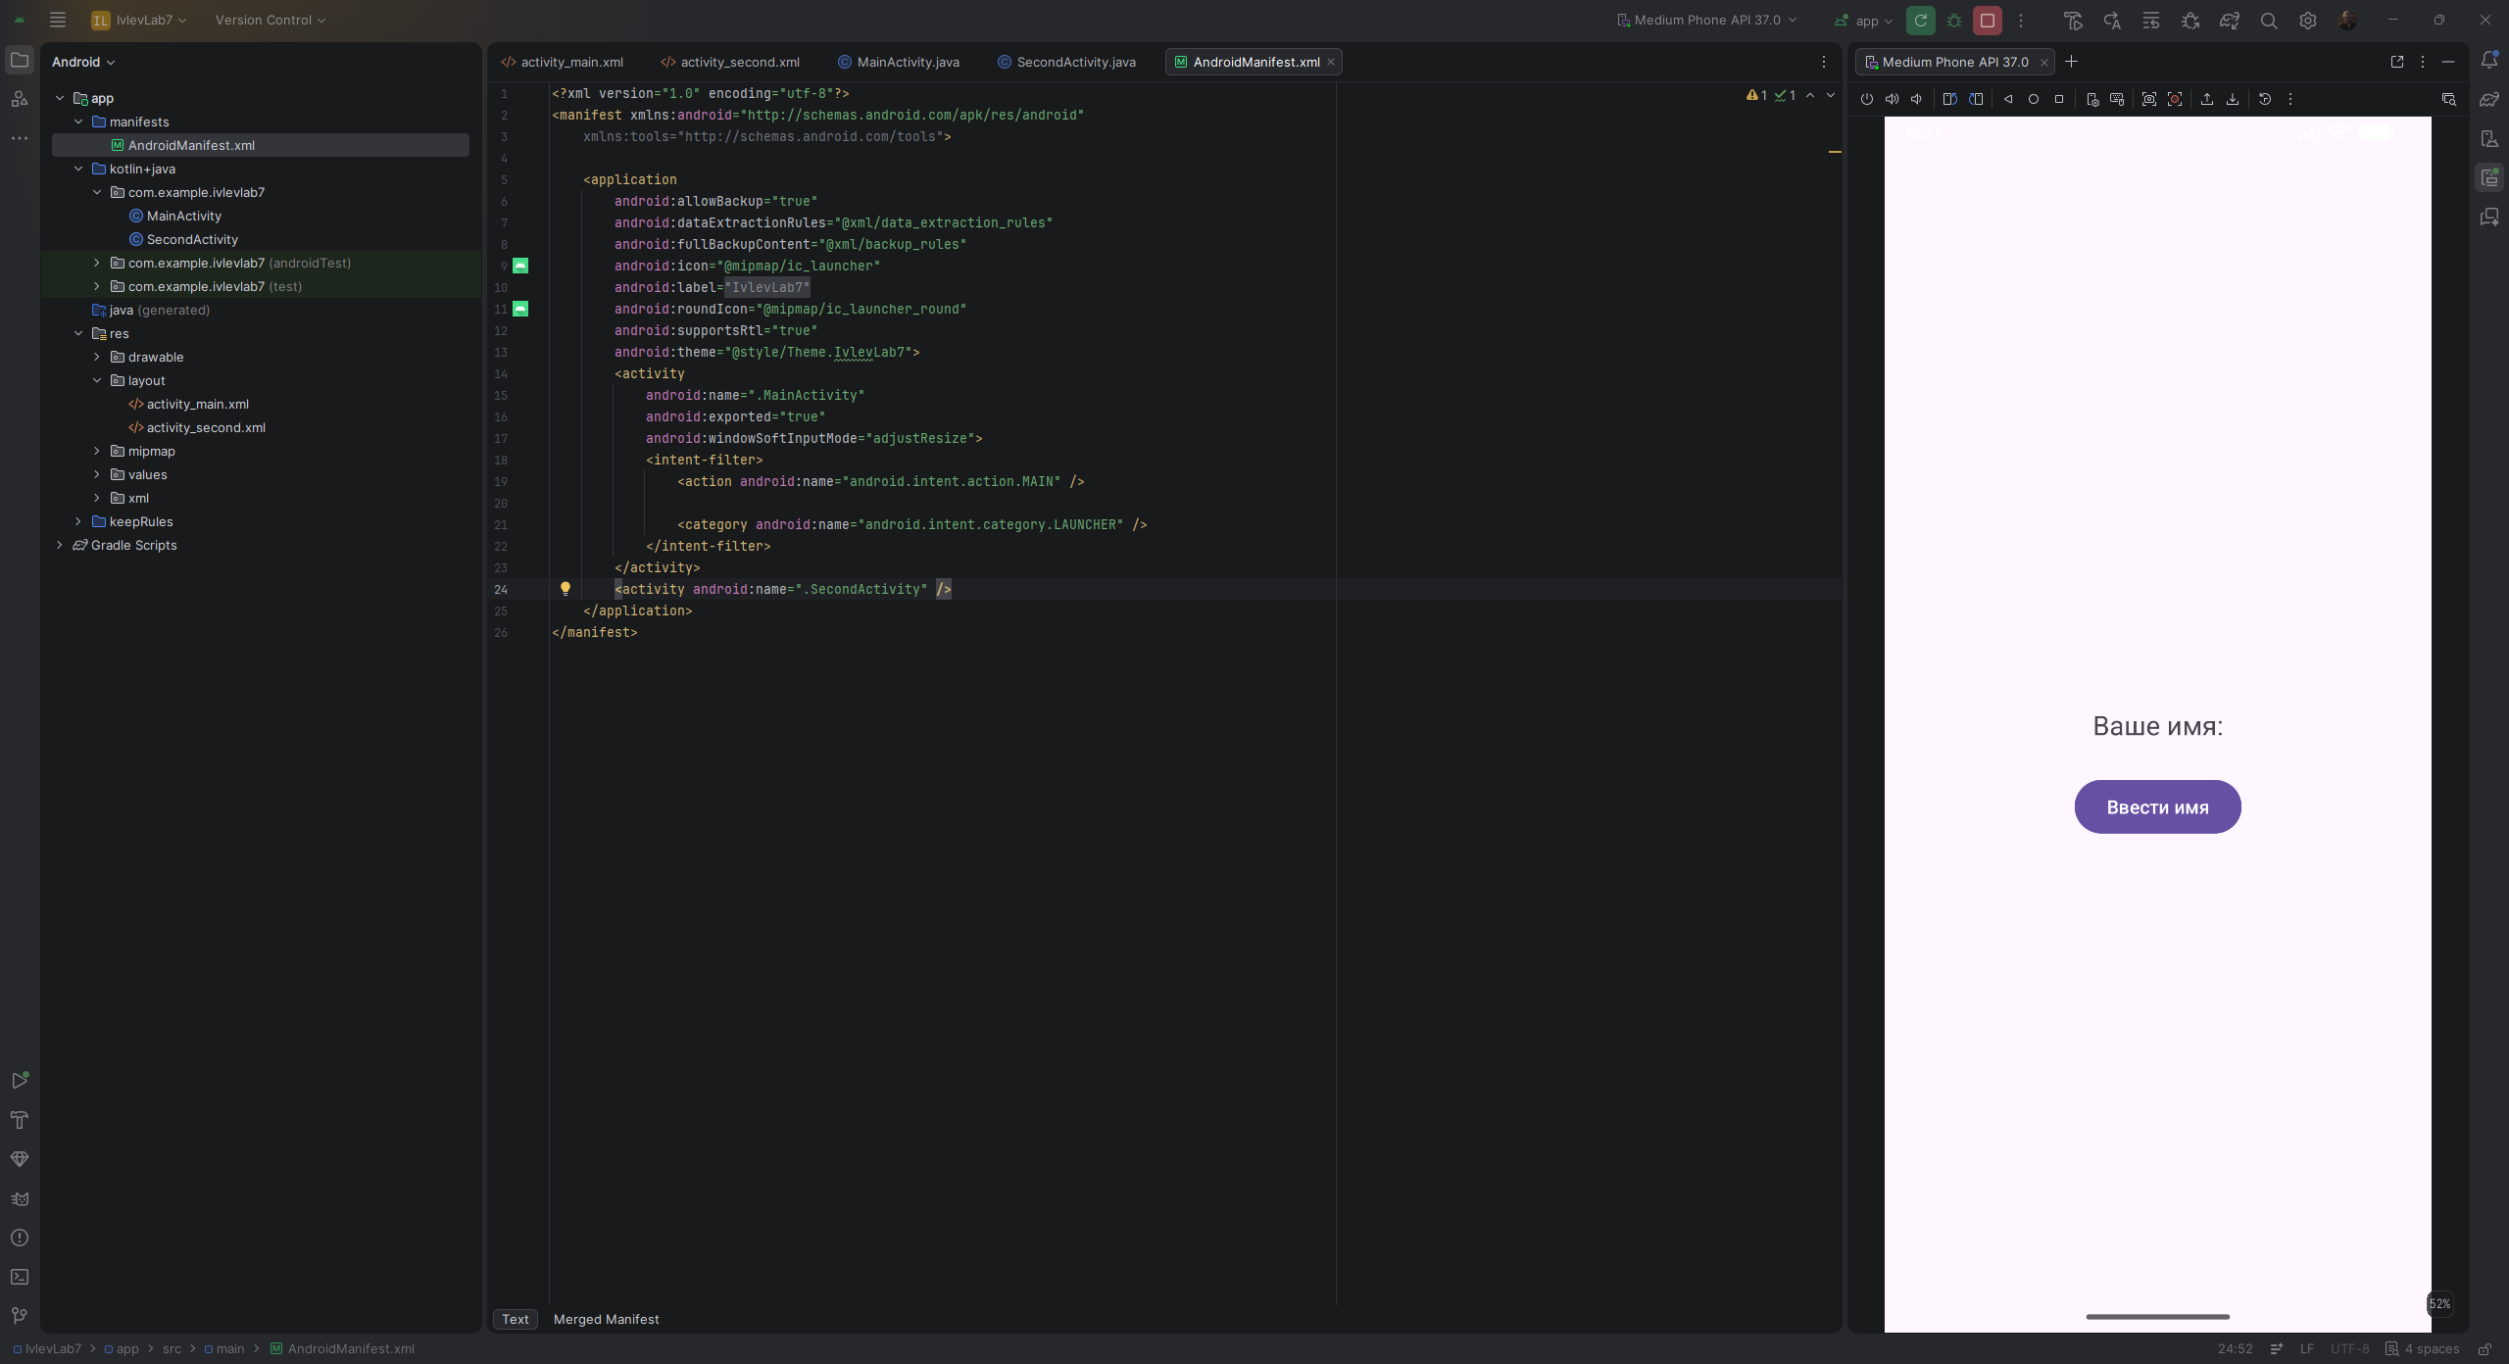
Рис. 7.6 – Первое окно приложения до ввода имени

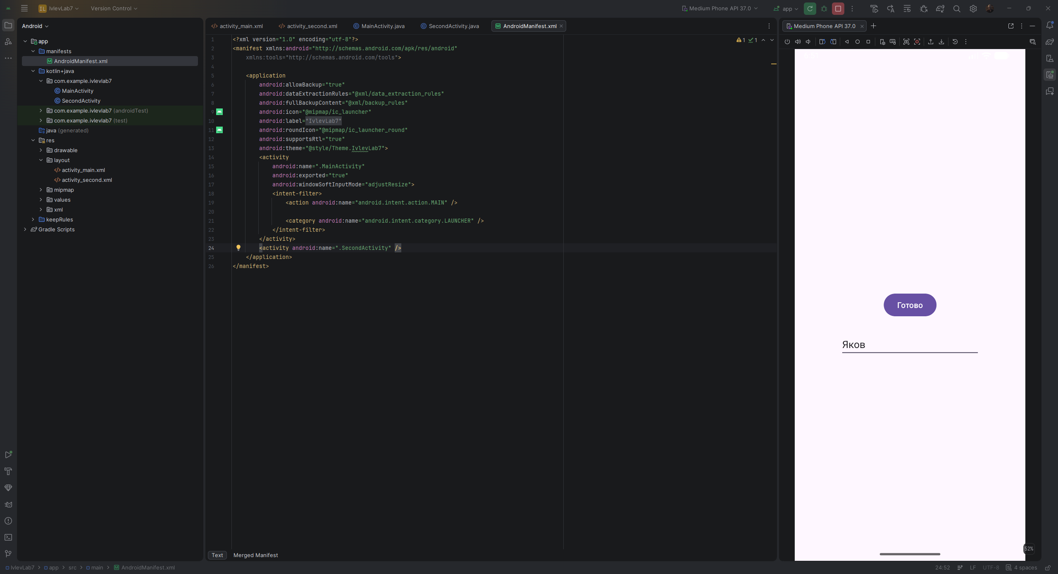
Рис. 7.7 – Второе окно с полем ввода имени

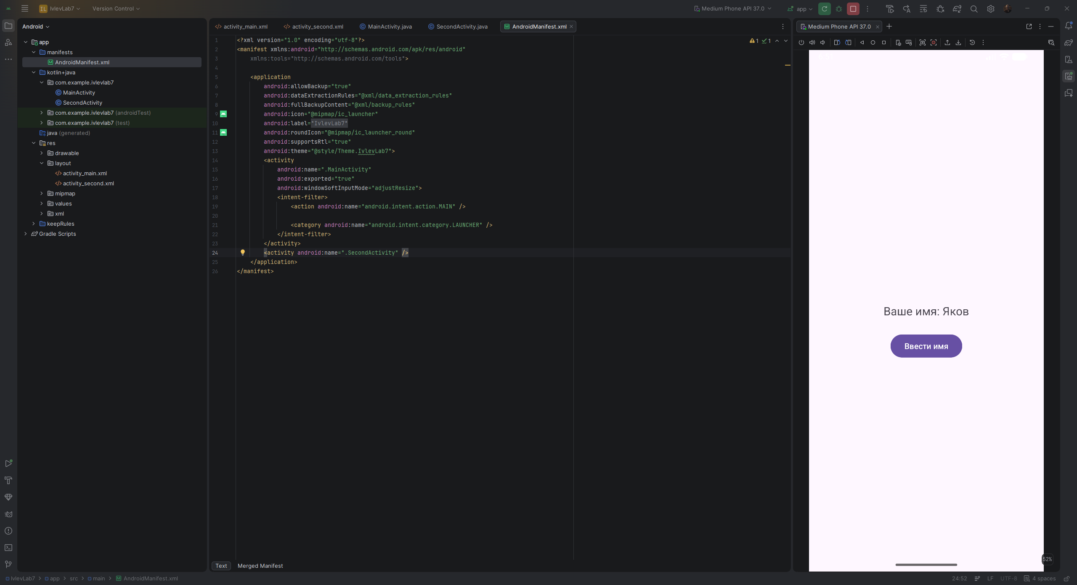
Рис. 7.8 – Результат работы приложения: имя отображено на первом окне

Листинг программы (MainActivity.java)
package com.example.ivlevlab7;

import androidx.annotation.Nullable;
import androidx.appcompat.app.AppCompatActivity;
import android.content.Intent;
import android.os.Bundle;
import android.view.View;
import android.widget.Button;
import android.widget.TextView;

public class MainActivity extends AppCompatActivity
implements View.OnClickListener {
TextView textView;
Button button;

@Override
protected void onCreate(Bundle savedInstanceState) {
super.onCreate(savedInstanceState);
setContentView(R.layout.activity_main);

textView = findViewById(R.id.textView);
button = findViewById(R.id.button);
button.setOnClickListener(this);
}

@Override
public void onClick(View v) {
Intent intent = new Intent(this, SecondActivity.class);
startActivityForResult(intent, 1);
}

@Override
protected void onActivityResult(int requestCode, int resultCode,
@Nullable Intent data) {
super.onActivityResult(requestCode, resultCode, data);
if (data == null) {
return;
}
String name = data.getStringExtra("name");
textView.setText("Ваше имя: " + name);
}
}

Листинг программы (SecondActivity.java)
package com.example.ivlevlab7;

import androidx.appcompat.app.AppCompatActivity;
import android.content.Intent;
import android.os.Bundle;
import android.view.View;
import android.widget.Button;
import android.widget.EditText;

public class SecondActivity extends AppCompatActivity
implements View.OnClickListener {
EditText editText;
Button button;

@Override
public void onCreate(Bundle savedInstanceState) {
super.onCreate(savedInstanceState);
setContentView(R.layout.activity_second);

editText = findViewById(R.id.editTextText);
button = findViewById(R.id.button2);
button.setOnClickListener(this);
}

@Override
public void onClick(View v) {
Intent intent = new Intent();
intent.putExtra("name", editText.getText().toString());
setResult(RESULT_OK, intent);
finish();
}
}

Вывод: в ходе практической работы было создано приложение из двух окон с передачей данных между страницами в обе стороны. Изучено назначение Activity Result API, методы registerForActivityResult() и onActivityResult(), а также типы контрактов класса ActivityResultContracts. На практике реализован возврат результата из второй активности с помощью методов setResult() и finish() и его приём в первой активности. Дополнительно освоен способ обработки нажатия через реализацию интерфейса View.OnClickListener самим классом активности. Работоспособность приложения проверена на виртуальном устройстве.

Выполнил | Ивлев Яков Вячеславович
Проверил | Елкин Николай Сергеевич

